第6章 融合地质、渗流场与巡检病害信息的堤防渗流安全透明评价（工作初稿）
版本：2026-09-28，工作稿V2。本文档已写入可由当前资料复算的结果；标有“待验证”的部分尚不作为研究结论。当前目标是章稿及后续中文版小论文的方法与结果母稿，正式引用、规范适用性和图表编号待全篇统稿。

术语与论点
术语 | 本章统一含义
透明评价 | 评价结论可追溯至输入证据、指标转换、规则、门控、版本和适用范围
合成参考等级 | 由情景严重程度预先映射的A/B/C标签，不是现场安全鉴定结论
原始等级 | 综合得分按80、40两个模型阈值得出的等级
最终等级 | 在原始等级基础上经观测上限及硬约束门控后的等级
主控失效模式 | 模型响应值最大的失效模式，不是校准的失效概率或因果归因
缺失 | 应评价但信息未取得；数值0不等于缺失
不适用 | 经工程空间与设施范围确认，该指标对当前评价对象不成立
**本章论点**：在现有29指标、5类失效模式评价模型上，建立证据状态与规则追溯的表达方式；用875个受控合成情景检验分级行为，明确硬约束门控及失配区域；用K45+500交付案例说明追溯能力和当前验证边界。它目前能支持方法可复算和受控情景行为结论，尚不能支持真实工程准确率或数字孪生现场闭环有效性的结论。

6.1 评价目标与总体方法
堤防渗流安全评价同时依赖地下介质、边界与水位工况、计算场态，以及现场异常迹象。单一分数若不保留这些信息的来源，难以判断低分是由高渗透坡降、背水坡稳定不足，还是历史险情记录触发。为此，本章把“透明”落实为可逐项检查的评价链：**证据取得与定位—指标计算或赋值—失效模式响应—综合等级—触发原因与适用边界**。每一输出至少能够追溯其对应的断面、工况、输入版本和规则版本。
研究保留组内已形成的29项二级指标和漫顶、渗流、边坡、冲刷、穿堤建筑物五类失效模式。渗流相关的C1、C4、C5和现场病害C3是本章重点，地质参数通过控制层、临界坡降及计算场态进入评价；其余模式用于识别交叉风险，不将五模式综合分数直接命名为“纯渗流安全分数”。平台显示的模式贡献率仅表示当前模型内部的分数归因，不能解释为失效概率。
本章评价单元由“断面—工况—时间—证据版本”四元组确定。断面规定空间范围和地质属性，工况规定水位、边界和计算时刻，时间用于判断巡检或历史事件是否与当前评价相关，证据版本用于回溯数据和规则的具体来源。只有四元组能够闭合时，巡检异常才可以作为当前评价单元的C3输入；只有桩号或空间映射明确时，巡检结果才可以挂载到三维场景。
现阶段可复算的证据分为三类：方法和配置文件可核对规则，875条合成情景可检验预设风险梯度下的模型行为，K45+500交付结果可用于工程背景下的输入—输出追溯。现场同刻水位、监测和独立巡检标签尚未形成完整证据链，因此不把历史案例与受控情景的结果合并估计现场预测性能。

6.2 多源证据与指标映射
对每个断面和工况，以“指标代码—原始值—单位—得分—来源定位—取值类型—适用性—可用性—时间—空间范围—转换规则”的记录承接地质、计算与巡检信息。取值类型至少区分资料直接值、数值计算值、代表取值、合成情景值和人工赋值；适用性与可用性采用两个独立维度。资料缺失、资料过期和来源冲突均不得用0或100隐式填补。该记录结构是本章拟增加的证据管理层；本轮已对K45+500的29项表与交付JSON建立初始台账，尚未实现所有证据状态下的自动评价。
地质资料主要决定控制土层及其土粒比重、孔隙比和渗透条件；计算模块输出水力梯度、坡降比与边坡安全系数；巡检记录给出异常类型、位置、时间与确认程度。C1应绑定堤基出口区或经物理核定的控制区，C4、C5分别绑定堤身和接触带；计算所得局部最大值必须带有提取位置与土层。C3若取自无人机识别，应保留检测结果及复核状态；若取自历史记录，应注明事件时间，避免把已处置险情当成当前巡检结果。空间位置只到险情段时，不将其自动投影为K45+500精确点位。
本章的核心指标映射如下。表中“评价状态”先于“数值赋分”，用于阻止模型把误报、未观测和缺失信息混为一类。
指标 | 证据来源 | 原始量或状态 | 进入评价的条件 | 当前资料状态
C1 堤基渗透稳定 | 渗流计算、地层与土体参数 | 控制区最大水力梯度、临界梯度比 | 控制层和提取位置明确，边界与工况有效 | 875合成可复算；K45结果为交付摘录
C4 堤身渗流稳定 | 渗流计算与堤身参数 | 堤身梯度及临界梯度比 | 堤身材料和取值位置明确 | 875合成可复算；工程复算待补
C5 接触带稳定 | 渗流计算与接触带参数 | 接触带梯度及临界梯度比 | 接触带定义和控制层选择经核定 | 控制规则待专业复核
C3 管涌/渗漏病害 | 算法框、人工复核、历史记录 | 确认异常、误报、存疑、未观测或缺失 | 时间、空间和复核状态闭合 | 现场9条均为误报；人工验证真值待补
K45+500初始台账中，A8、A9、B2、D5在29项表与结果JSON出现100分和缺失的冲突，尚不能选择其中之一作为统一输入。A3的不涉及被旧模型编码为100分，也不能等同“现场检测合格”。因此案例目前保留两套来源记录与冲突标记；待取得工程范围和原运行输入后，再决定适用性处理及权重重归一化规则。
本轮新增的巡检资料为C3提供了分层证据。现场红外资料包含114张益阳长春垸原图、检测可视化结果和9个现场检测框；9个可疑点均经人工复核为误报，误报说明涉及水体边界、植被阴影、建筑物热惯性、潮湿地表和镜头边缘效应。另有13张人工管涌验证图和14个检测框。由于算法将疑似异常统一标记为Piping，且验证图的阳性构成和漏检样本尚未形成逐图真值，算法输出不能直接映射为“已确认管涌”。本章将“算法筛查—人工复核—评价输入”作为三层状态，误报和未观测不再以同一数值编码。
新增巡检数据来自益阳长春垸现场红外巡检，而K45+500案例当前仅给出桩号和历史险情摘要。两者在工程名称上具有联系线索，但现有巡检表没有K45+500桩号字段，只有GPS、时间和文件名。因此，本章暂不把巡检9条误报直接写入K45+500的C3，也不把现场巡检统计当作K45+500的独立验证结果；待完成GPS—桩号转换和时间适用性核查后，才可形成同一评价单元的数据闭环。

6.3 原模型计算链与透明解释
原模型先将29项指标转换为0—100分，并依据指标—失效模式关联矩阵计算五类模式响应。记经管理屏障修正后的可用模式响应为 $R_m\in[0,1]$，其权重为 $\pi_m$，短板系数为 $\alpha$，则综合风险度量及得分为
$$
\rho=\alpha\max_m R_m+(1-\alpha)\sum_m\pi_mR_m,
\qquad S=100(1-\rho).
$$
模式缺失时原程序仅在可用模式上归一化权重；模式响应与单项指标的映射以交付源码和关联矩阵为准，不用上式代替内部全部计算。基线配置取 $\alpha=0.45$，管理屏障强度为0.5；管理资料缺失时屏障修正的实际作用须按代码检查。原始等级按 $S\ge80$ 为A、$40\le S<80$ 为B、$S<40$ 为C。随后先应用观测上限，再应用物理硬约束，最终等级只能维持或向较高风险等级移动。主控模式取最终屏障修正响应的最大者。
硬约束包括超高亏欠、C1/C4/C5临界坡降比、背水坡和临水坡安全系数、冲刷、建筑物及沉降条件。代码对坡降比0.8和1.0分别给出B级和C级门控，但这些是**交付模型规则**，具体工程等级、材料机制、作用部位和规范条文的适用性尚需专业复核。特别是局部深层黏土的最大梯度能否直接用于管涌出口临界判据，不能只凭代码命名决定。
本章拟在原模型旁增加证据状态检查：若关键物理输入缺失，输出“不足以评价”及缺失清单；若已知单项达到临界，可输出附条件的风险提示，同时保留综合分数未定的事实。对于不适用项，先确认相应设施或模式确实不存在，再明确停用范围和权重处理。该改进目前是研究协议，尚无与875基线可比较的实测结果；下文基线统计全部来自未改动的原版程序。

6.4 数据与验证协议
合成样本由交付生成程序采用随机种子20260616构造，包含7类目标情景、5档严重程度，每格25条，共875条。预设等级按安全/轻微→A、中等→B、严重/临界→C生成。输入梯度、几何、土层、定性分档及巡检证据与目标严重度共同构造，所以这些标签仅用于检查生成规则下的一致性。重复样本不等同875个独立现场观测。
基线复现先核对文件字节、唯一ID及输入—结果连接，再按行参考、列最终等级形成混淆矩阵。评价指标为总一致率、宏平均F1、平衡准确率、逐类精确率和召回率、C级低估数、A级高估数，以及A/B/C按0/1/2编码的等级距离。分层报告7类情景、5档严重程度和全部35个组合；“纯渗流”特指生成器中目标模式为seepage的125条，而不是从29指标中重算的渗流专用指数。对错误样本同时保存原始分数等级、观测上限后等级、最终等级与门控原因。此批结果为确定性描述，不将二项抽样置信区间外推到真实堤防总体。
后续机制试验在冻结原版结果后独立运行：一是固定其他输入，成对改变渗透坡降、FoS及观测状态检验单调性；二是设置物理低/高风险与无异常/确认异常的四格冲突，另加疑似、缺失和历史已处置状态；三是遮蔽关键计算、巡检和地质输入，比较原入口、完整性检查入口及条件性结果，同时报告覆盖率和错误安全结论率；四是按事先确定的alpha、屏障、定性赋分与权重范围作敏感性分析。上述试验的结果留待对应数据表生成后撰写，**不预设改进一定提高准确率**。
巡检资料的实证分析采用分母分层。现场9个“已检出且已复核”的可疑点全部为误报，可报告为复核子集的0/9确认异常；114张现场原图中其余105张没有逐图人工真值，不能据此计算现场总体准确率或召回率。人工验证集13张图有14个检测框，置信度范围为0.669916—0.929903，但未提供逐图阳性边界、漏检图和人工真值表，当前仅报告输出数量与置信度分布。原始辐射温度报告和GPS/时间元数据用于环境干扰解释与空间挂载，不直接构造未经校准的温度阈值。现场误报案例可作为物理高风险—巡检误报冲突情景，检验C3是否会被环境热异常错误触发。
现场检测框的输出格式为统一的类别0/Piping、归一化边界框和置信度；9条现场复核记录与TXT置信度在0.005容差内全部一致。该一致性核对表明模型输出和复核表之间没有发现数值传递错误，但不改变复核标签本身的证据等级。
工程案例采用分阶段验证：当前仅核对K45+500交付的参数、计算摘要及评分输出；取得原始求解器和输入文件后，才进行水头场、梯度与稳定性复算。案例的35.90m是代表高水位，不是2017年同步实测。管涌历史事实曾用于C3赋分，因此案例结果与该事实一致不能算独立盲测。若无同期巡检和独立标签，不计算现场识别准确率、预警提前量或数字孪生闭环效果。

6.5 875合成样本基线结果（已完成部分）
原生成程序在独立目录重跑后，五个结果文件均与交付文件字节一致。875条样本有唯一桩号，35个组合各25条。按合成参考等级计，最终正确739条，一致率84.46%，宏平均F1为0.8272，平衡准确率为0.8467。参考C的350条中57条输出B，参考A的350条中54条输出B，没有A/C直接互判。主要混淆矩阵和逐组合结果见本章配套的《第一阶段_数据审计与875基线报告》；正式章稿图表拟只保留矩阵及结论相关的七个失配组合。
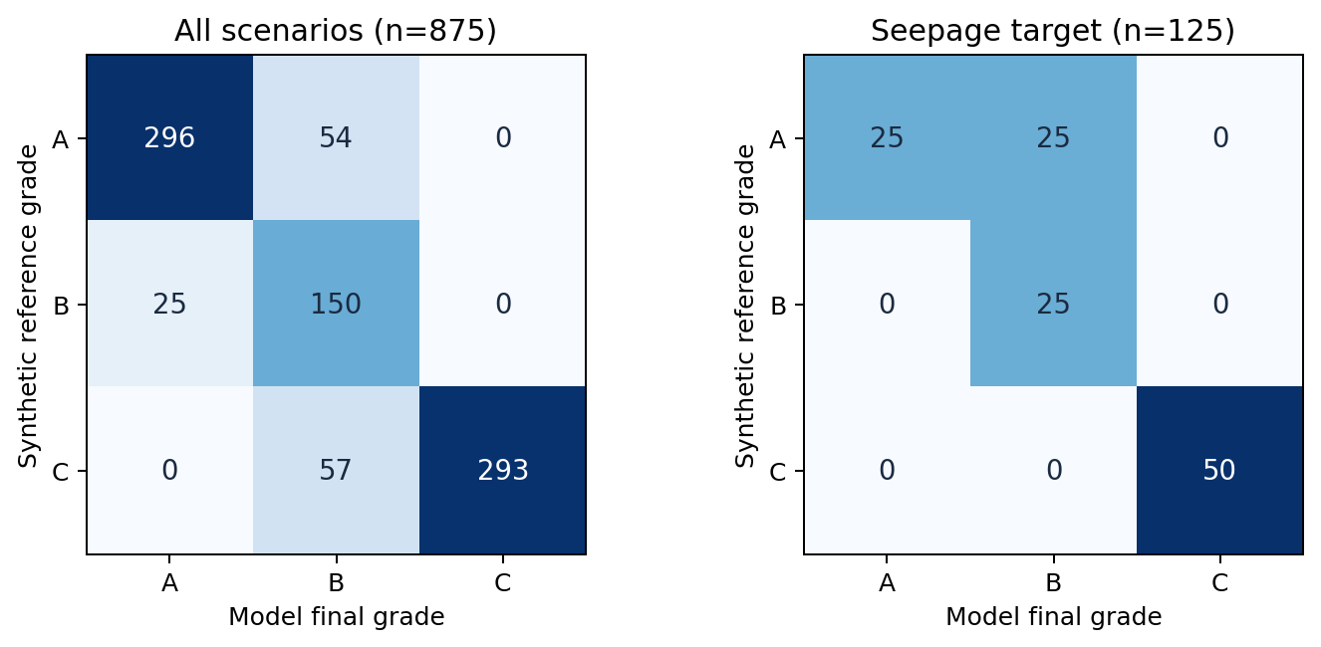
总体与纯渗流合成参考等级混淆矩阵
纯渗流125条中100条一致，25条轻微等级由参考A判为B；严重及临界共50条均判为C。C级低估集中在安全基准严重、漫顶严重及边坡严重情景，分别为25、25、7条。安全基准的中等与严重档分别有25条参考B而输出A、25条参考C而输出B；该情景并非所有严重度输入相同，必须分别审查标签定义与物理门控。上述分类定位了失配场景，但尚不构成每条样本错误原因的最终归因。
原始得分等级只与参考标签一致450/875；观测等级上限在本批没有改变任何一个原始等级；硬约束使322条等级改变，最终正确数增加至739。受控合成场景与门控规则共享预设风险梯度，这一阶段差异说明原模型的**最终分级依赖门控**，并不证明门控能提升真实现场预测性能。综合分数与最终等级并非简单一一对应，平台显示时应同时列出两者及触发规则。
对同一875条输入进行观测通道配对消融：仅关闭UAV等级上限时，全部得分、等级和主控模式均不变；将C3输入改为无异常锚点、其余通道不变时，150条得分变化（最大上升1.3855分），8条主控模式改变（均为复合严重情景），但没有原始或最终等级变化；同时关闭两条观测通道的结果与仅改变C3相同。这说明在本批完整合成输入及既定门控下，巡检证据没有提供**等级层面的边际变化**，但仍可改变分数和诊断模式。将C3置为100分是人为“无异常”对照，不代表巡检缺失；真正的缺失实验需要独立的证据状态处理。
新增现场巡检资料提供了一个与合成消融不同的环境干扰案例库：114张现场原图中有9个检测框进入复核，9条均判为误报；13张人工验证图共输出14个检测框。现场复核误报的证据直接支持“算法候选框不能等同确认病害”，但由于无框图像缺少逐图人工真值，不能将0/9推广为现场总体误报率，也不能将13张验证图的输出数写成召回率。该结果将作为C3状态建模和冲突情景的实证输入，而不是875合成标签的替代物。
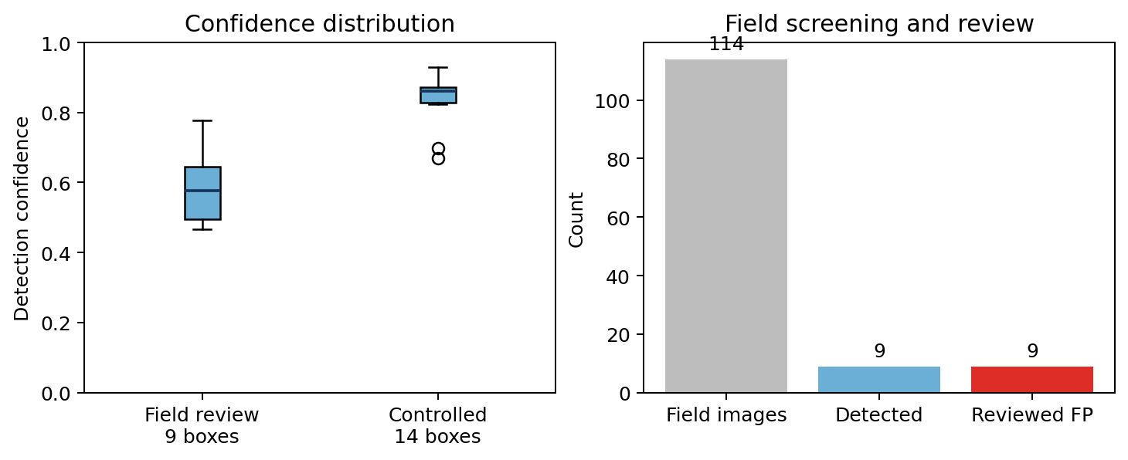
巡检检测置信度与现场复核状态

6.6 K45+500工程背景案例（待扩展）
已交付结果在35.90m代表水位下给出堤基出口区粉细砂/砂壤土坡降比0.410、深层淤泥质粉质黏土控制比1.045、背水坡FoS 1.155、综合得分24.3481及C级渗流主控。这些数字目前是**交付结果摘录**，不是本章完成的独立物理复算。交付脚本依赖未提供的渗流求解模块及配套输入，且29项取值表与结果JSON对A8、A9、B2、D5有冲突。案例用2017年K44+500—K46+096险情记录将C3赋0分，同时还可能影响内部隐患与管理描述；历史事实已进入模型输入，故本章仅将其用于解释追溯和结果边界。
为准备数字孪生平台接口，本章另以一条`seepage/severe`合成样本给出离线JSON示例，输入包含断面与证据版本，输出同时给出原始/最终等级、C1/C3/C4/C5的值与来源定位、触发规则和缺失项。示例直接提取已复现结果，清楚标为合成情景；它用于约定传输字段，不代表平台已完成在线联调。

6.7 阶段性讨论与待补分析
目前最稳固的结论是可重复的受控合成行为：最终等级对硬约束敏感，误差集中于少数情景—严重度组合，纯渗流轻微情景全部发生一级高估。新增现场资料进一步表明，红外算法候选框需要人工复核和环境干扰解释，不能直接作为已确认管涌输入。要把这种结果发展为工程方法证据，还需证明门控的物理适用性、缺失时不产生虚假安全结论、观测通道在物理—巡检冲突下的表现，并厘清案例中的历史信息泄漏、空间映射和输入冲突。评价层重放、源求解复算和独立现场验证分别回答不同问题，不能用其中一个替代另一个。

来源与待核事项
- 计算来源：交付`synthetic_dataset_evaluation.py`、`failure_response_barrier_model.py`、`safety_evaluation.py`及原始875输入/输出；本轮重跑和统计脚本在`分析工作区`。
- 案例来源：`补充资料/06_独立工程历史案例验证`中的29项表、运行脚本与结果JSON；案例输入台账和代码差异在`分析工作区/K45+500追溯`。
- 巡检来源：`巡检识别`中的现场红外图像、检测框、复核表、飞行轨迹截图和辐射温度报告；字段清单、复核交叉核对和图表在`分析工作区/巡检识别审计`及《巡检识别资料审计与第6章接入报告_20260928.md》。
- 小论文母稿与证据绑定：`研究准备/中文版小论文_融合巡检资料与875基线结果_V2.md`及《中文版小论文_V2_证据与图表对照表.md》，用于章节统稿时保持结论、来源和证据边界一致。
- 待核：29项冲突的实际运行输入；C1、C5材料机制与提取部位；D3冲刷深度来源；等级与门控阈值的工程适用性；物理求解依赖；现场同步水位及独立巡检记录。

